《古代文明的产生与发展及中古时期的世界》复习卷

一、选择题

1．下图为某一帝国鼎盛时期疆域示意图（阴影部分）。据记载：“（帝国）从印度河到多瑙河，从喜马拉雅山脉的西面到撒哈拉沙漠。无论从规模和持久性上来说，还是从展现和维持权力的能力上来说……在世界历史上都是前所未有的”。该帝国（　　）

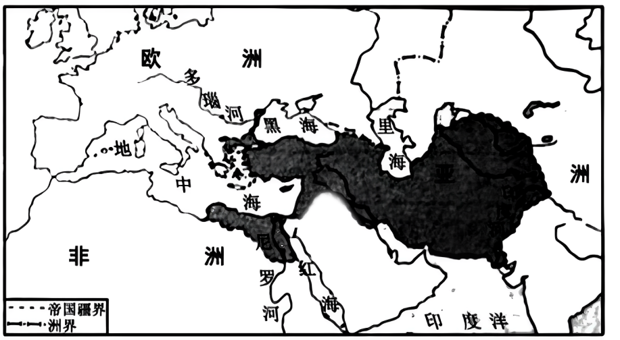

A．建立比较完善的官僚体系 B．极力推广希腊文化

C．扩大了罗马法的适用范围 D．将造纸术传入欧洲

2．史诗《摩诃婆罗多》中，太阳神之子迦尔纳为人正直，堪称道德完人，但他年少时因为养父母是首陀罗而饱受欺凌，长大后唯一的错误便是僭越了种姓法规，最后落得惨死的结局。这样的故事安排反映了古印度（　　）

A．种姓制度固化社会等级 B．道德可以改变个人命运

C．首陀罗处于社会最底层 D．婆罗门地位受到了挑战

3．古代西亚的美索不达米亚地区干旱少雨，人们修建了世界上最早的水利工程。长期的人工引流灌溉导致地下水位上升、盐分积累，人们培植了更耐盐、耐旱的大麦以取代先前的小麦。上述现象说明（　　）

A．农业发展受到技术手段的制约 B．早期文明受到地理条件的影响

C．人类活动受到环境变迁的限制 D．物种变异受到水源灌溉的驱动

4．11世纪以来，西欧城市的工商业活动促使人们一改“财富只是生存手段”的观念，而是大胆消费、享受生活。这种“消费革命”的发生，被许多西方学者认为是18世纪工业革命的重要原因。这能够表明（　　）

A．中世纪城市孕育了近代文明的因素 B．城市居民完全摆脱封建制度的桎梏

C．工商业活动导致了资本主义的产生 D．西欧城市自治推动了经济文化发展

5．新王国时期埃及文献中对古希腊的称谓开始由“克里特”或“米诺斯”改译为“迈锡尼”。在迈锡尼和埃及均有彼此的文物出土，尤以出土于埃及的迈锡尼陶器为多，且大都刻有埃及国王和王后名字，这表明两地存在外交和贸易活动，并以官方贸易为主。据此可知当时的埃及和希腊（　　）

A．形成了区域性帝国 B．具有双向交流特征

C．农耕文明比较发达 D．依赖武力进行扩张

6．公元前3500—前2000年，两河流域的苏美尔人在河流下游修建灌溉系统，形成以神庙为中心的城邦；尼罗河流域的埃及人在河谷划定耕地边界，产生“州”级行政单位。据此可推断，上述地区（　　）

A．建立了完善的官僚体系 B．出现稻作农业经济

C．深受古希腊文明的影响 D．进入早期国家阶段

7．13世纪，英格兰的一些庄园法庭卷宗中记载了村规民约，包括公共林地和牧场的使用、道路修筑、社会治安等内容，特别是秋收季节的收割、佣工等规定。据此可知，庄园法庭（　　）

A．主要处理农民纠纷 B．重视维护庄园的秩序

C．注重保护自然生态 D．以保护村民利益为旨

8．1480年，法国国王路易十一发诏书称：“凡无合法男性继承之领地，其归属权应由国王裁决，以确保王国完整。”与此同时，路易十一将女儿安妮嫁给波旁公爵，以换取波旁家族放弃部分自治权。这些举措（　　）

A．增强了国家对军队控制 B．完善了贵族的继承体系

C．保障了法国的领土完整 D．推动了专制王权的强化

9．汉谟拉比允许个人土地买卖、出租、抵押、赠予，但又规定了地租的限额；允许私人经商、保护商人利益，但规定商人必须守法，不准抬高物价；支持高利贷者，又对高利贷进行限制。汉谟拉比这些措施（　　）

A．调整了封建制度生产关系 B．激化了奴隶社会阶级矛盾

C．压制了奴隶制经济的发展 D．扩大了其政权的社会基础

10．公元前3000年，苏美尔城邦遗址的泥板文书记载：“全体公社成员须按份额参与运河疏浚，违者罚以谷物；若毁坏堤坝，需赔偿白银十舍克勒。祭司与长老负责分配水源，争端由城邦统治者裁决。”这表明苏美尔地区（　　）

A．公社成员拥有高度的自治权 B．出现国家产生的重要迹象

C．劳动协作与集权管理相冲突 D．运河贸易推动了法律完善

11．希腊城邦众多，其中斯巴达实行极为严格的军事教育制度。婴儿一落地即须接受体格检查，不合格者禁止成活，合格者用烈酒洗澡，置于黑屋内培养忍受孤独的能力；7岁时编入儿童团每日练武，男子20岁起开始服兵役一直到60岁。这折射了古希腊（　　）

A．奴隶制度异常残酷 B．民主政治形同虚设

C．城邦之间竞争激烈 D．妇孺缺乏公民权利

12．在古波斯帝国的统治下，以前没有国家管理经验的地区迅速获取了相关的知识和技术，如发源于中亚犍陀罗的佉卢文是基于帝国最常用的阿拉米语字母而写的。据此可知，古波斯帝国（　　）

A．希腊化时代促进文明的交流 B．广泛吸收被统治地区文化

C．集权统治扩大了其文明影响 D．成为东西方文化交流桥梁

13．1215年，英国约翰王以特许状形式正式批准伦敦市民每年可以选举一位市长的请求，同时在特许状中明确规定：当选的伦敦市长应觐见国王，并对国王宣誓效忠。这一程序最终逐渐扩展到其他城市并形成惯例。由此可见，约翰王此举旨在（　　）

A．给予城市自主权对抗教会 B．推动城市自治制度的发展

C．借助市民阶层以扩大王权 D．推动近代民族国家的形成

14．在世界古代各种文明的算术演进中，都发展出了乘法计算，如“俄罗斯农夫乘法”“古埃及乘法”、“印度乘法”和中国的九九乘法口诀表等。由此可以推知区域文明发展具有

A．互鉴性 B．一体性 C．包容性 D．多源性

15．10世纪勃艮第王国因贵族割据与军事叛乱陷入混乱。同期，克吕尼修道院脱离世俗领主控制，直接效忠教皇。1072年，英格兰威廉一世却能从教会征调780名骑士。这表明（　　）

A．教会的影响力不断下降 B．王权集中程度存在差异

C．封建社会黑暗战乱频繁 D．封建制度已经趋于崩溃

16．公元127年，埃及行省总督颁布敕令，要求各城市须及时将本地人口与财产的档案文书上交到亚历山大城的两个档案库保存，同时这些文书需上报给位于罗马的管理全国税收的国家金库和元首金库。这反映了（　　）

A．埃及文明扩展到欧洲 B．拜占庭帝国法律的修订完善

C．亚历山大帝国的扩张 D．罗马帝国对关键行省的掌控

17．4世纪，阿克苏姆国王厄查纳东征西讨开拓疆域。他改革文字，积极发展对外贸易，进口埃及的谷物、酒类和粗布，印度的农产品、铁和铜，波斯的服装，同时向外输出象牙、黄金、奴隶等。这反映出（　　）

A．阿拉伯帝国商人沟通东西 B．伊斯兰教在非洲得到传播

C．东非具有文明交融的特征 D．西非城市和文化相当繁荣

18．13世纪时期的西欧，贵族是纳税主体；14—16世纪，贵族承担的赋税减少，而市民承担的赋税增多；17世纪，国家的税收主要由市民阶层来承担。上述变化反映出（　　）

A．市民阶层的政治地位提高 B．西欧贵族阶层日趋衰落

C．社会经济呈现出转型特征 D．近代西方民族国家形成

19．图3为英国13世纪末1031个庄园中领主自营地和份地之间的比例图。这反映出（　　）

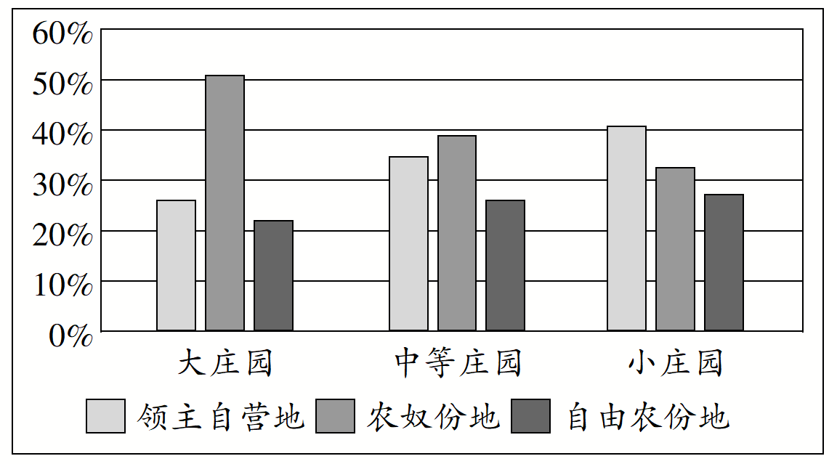

图3

A．庄园大小与领主自营地正相关 B．庄园经营模式灵活多样

C．农奴和自由农完全依附于领主 D．封建庄园制度走向衰落

20．玛雅文明的消失是一个历史未解之谜。有学者认为人口爆炸是导致玛雅文明衰落和消失的重要原因；有的认为玛雅文化的价值观和信仰体系可能发生了变化，导致社会凝聚力的下降等。对此，下列认识正确的是（　　）

A．历史事实因缺少史料而无法认知 B．有可信的文献资料就能统一认识

C．史家的研究大多从主观意志出发 D．玛雅文明消失的原因具有复杂性

21．托勒密王朝的君主在雕像中以法老形象出现，穿着传统的埃及服饰，手持象征权力的权杖。现存的托勒密一世雕像，面部特征与古埃及第三十王朝法老的雕像形制十分相似。这种艺术表现形式反映出（　　）

A．波斯帝国推动了文明交流 B．马其顿人尊重埃及的传统

C．地中海两岸文化差异显著 D．希腊文化的中心逐渐东移

22．古埃及人认为，由于尼罗河泛滥季节时间有限，这需要埃及人行动起来，抓住时机防洪灌溉，合理引流，否则尼罗河神的恩赐将会付诸东流。由此，埃及社会形成了掌权者顺应尼罗河泛滥规律统筹管理、众人自觉顺从的社会秩序。这表明古埃及（　　）

A．文明发展能兼收并蓄 B．自然灾害频繁发生

C．政治文明受地域影响 D．依赖宗教进行统治

23．19世纪70年代，德国人谢里曼根据《荷马史诗》中《伊利亚特》故事里的描写，把当时希腊军队的行军路线标在地图上。然后他按照行军路线图，最终在土耳其西北部地区发掘出了史诗中描述的特洛伊城遗址。据此可知《荷马史诗》（　　）

A．推动了西方考古学发展 B．蕴含着重要的史学价值

C．如实记载了古希腊历史 D．价值来源于学者的发掘

二、非选择题

24．阅读材料，完成下列要求。（16分）

材料一

波斯人建立了历史上首个横跨欧亚非的帝国，境内族群众多，在近东道路的基础上修建了系统的御道网络，以近畿道路为核心覆盖帝国主要地区，御道沿线设置驿站、仓库等配套措施。依靠御道和邮驿系统，波斯大王的书信主要传至行省总督一级，可以相对及时了解各地动态。御道和邮驿体系确保了大王能够持续获取赋税，使赋税流向王室，由王室集中调配资源。在200多年的时间里，波斯帝国在内部叛乱、地区分裂等棘手问题威胁下没有崩溃，御道和邮驿发挥了巨大的联结、黏合和凝聚作用。

——摘编自刘雪飞《波斯帝国御道和邮驿体系的功用探析》

材料二

秦汉时期的道路分布密集，汉武帝时期的驰道，当时几乎可以遍达“天下郡国”。邮、亭、传、驿按五里一邮，十里一亭分布，采用步递、车递与马递等各种方式来传递不同种类和级别的信息，皇帝制书可以在地方郡国快速传达，地方郡县乡里之间也可以实现信息交流。秦汉官方利用道路调配资源来满足国家职能，如供应都市消费、补给军需供应、维持仓廪储积以及赈济灾区贫民。秦汉通过道路管控地方，大规模征发百姓服役和组织士兵远征。

——摘编自刘雪飞《波斯帝国御道和邮驿体系的功用探析》

（1）根据材料一，概括波斯御道与邮驿修建的背景与作用。（6分）

（2）根据材料二，概括秦汉道路与邮驿的特点。（6分）

（3）综合上述材料并结合所学知识，谈谈你对道路与邮驿在国家治理方面的认识。（4分）

《古代文明的产生与发展及中古时期的世界》复习卷

测试试题评分参考

一、选择题

|  |  |  |  |  |  |  |  |  |  |  |
| --- | --- | --- | --- | --- | --- | --- | --- | --- | --- | --- |
| 题号 | 1 | 2 | 3 | 4 | 5 | 6 | 7 | 8 | 9 | 10 |
| 答案 | A | A | B | A | B | D | B | D | D | B |
| 题号 | 11 | 12 | 13 | 14 | 15 | 16 | 17 | 18 | 19 | 20 |
| 答案 | C | C | C | D | B | D | C | C | B | D |
| 题号 | 21 | 22 | 23 |  |  |  |  |  |  |  |
| 答案 | B | C | B |  |  |  |  |  |  |  |

1．【答案】A【解析】根据材料“从印度河到多瑙河，从喜马拉雅山脉的西面到撒哈拉沙漠”并观察疆域图可知，该帝国是波斯帝国，结合所学，波斯帝国建立了比较完善的官僚体系，由国王任命官员，加强对庞大帝国的统治，故选A项；极力推广希腊文化的是亚历山大帝国，它的疆域与材料及图片所示不符，排除B项；罗马法适用范围的扩大是罗马帝国时期，罗马帝国的疆域与材料及图片所示不符，排除C项；将造纸术传入欧洲的是阿拉伯帝国，阿拉伯帝国的疆域与本题所给不符，排除D项。

2．【答案】A【解析】迦尔纳因首陀罗养父母而受欺凌，唯一错误是僭越种姓法规导致惨死，这体现了古印度种姓制度严格固化社会等级，个人出身决定社会地位和命运，无法通过努力改变，故选A项；迦尔纳道德完美却结局悲惨，证明在种姓制度下个人品质无法突破出身限制，不能改变命运，排除B项；首陀罗虽处社会底层，但材料核心是种姓法规的不可违逆性，而非专门强调首陀罗地位，排除C项；婆罗门地位在故事中未被涉及，迦尔纳的冲突源于整体种姓制度而非挑战特定阶层，排除D项。

3．【答案】B【解析】美索不达米亚地区干旱少雨，人们兴修水利工程，体现了地理条件对农业生产技术的影响；盐分积累后培植耐盐耐旱大麦，是因地理环境变化对农作物品种的改变，说明早期文明受地理条件影响，故选B项；农业发展受到技术手段的制约这一观点不成立，因为材料中技术如水利工程是用于克服干旱环境的工具，而非制约因素，相反技术促进了农业初始发展，只是引发新问题，排除A项；人类活动受到环境变迁的限制虽部分合理，但题干强调地理条件的初始作用（干旱）驱动了人类活动（修建水利），而环境变迁（盐渍化）是其结果，核心是地理影响而非变迁限制，因此偏离重点，排除C项；大麦取代小麦是人们为应对环境变化主动选择的结果，并非水源灌溉驱动物种变异，排除D项。

4．【答案】A【解析】11世纪西欧城市工商业发展如意大利城邦的兴起，促使消费观念从保守转向享受，材料中"大胆消费、享受生活"的"消费革命"被视作工业革命的催化剂，这表明中世纪城市通过市民阶级成长、市场需求扩大孕育了近代文明因素，故选A项；城市居民通过自治获得部分自由，但封建领主控制如税收和行会束缚依然存在，未完全摆脱，排除B项；工商业活动是资本主义萌芽的基础，但材料强调消费革命对工业革命的影响，而非直接导致资本主义产生（资本主义产生于14—15世纪地中海贸易），排除C项；城市自治推动经济文化发展是史实，但材料焦点是工商业活动引发的消费观念变革，而非自治的直接作用，排除D项。

5．【答案】B【解析】新王国时期埃及文献中关于古希腊称谓的变化以及两地互有文物出土，特别是埃及发现的迈锡尼陶器刻有埃及君主名字，直接说明双方存在官方主导的外交和贸易往来，体现出文明间的互动与双向交流特征，故选B项；新王国时期的埃及是区域性帝国，但迈锡尼文明由诸多独立城邦组成，并未形成统一帝国，两地也未合并为同一政治实体，排除A项；农耕文明是否发达需结合农业技术、生产工具等要素，材料仅提及贸易活动，未涉及农业生产相关内容，排除C项；依赖武力扩张需要军事征服的史实支撑，材料仅强调外交与贸易，未提战争或军事冲突，排除D项。

6．【答案】D【解析】两河流域苏美尔人形成以神庙为中心的城邦，尼罗河流域埃及人产生“州”级行政单位，这表明两地已出现政治组织形式和社会阶层分化，符合早期国家阶段特征，故选D项；官僚体系完善需要更成熟的层级分工与制度，如埃及古王国时期才形成较完整的官僚结构，题干中“神庙中心”“州”仅体现初步行政管理，排除A项；稻作农业起源于东亚，两河与埃及以小麦、大麦为主，材料中“灌溉系统”与稻作无关，排除B项；古希腊文明兴起于公元前8世纪，远晚于题干时间，且两河与埃及文明发展早于希腊，不存在受其影响，排除C项。

7．【答案】B【解析】略

8．【答案】D【解析】路易十一发诏书决定无合法男性继承领地归属，还通过联姻换取波旁家族放弃部分自治权，这一系列举措削弱贵族权力，加强国王对领地掌控，有利于强化专制王权，故选D项；材料未涉及军队改革或军事控制权的转移，排除A项；国王剥夺贵族对领地的继承裁决权，并未完善原有贵族继承体系，反而打破传统规则，排除B项；"；确保王国完整"；是强化王权的借口，当时法国领土完整主要面临外部威胁（如英法百年战争后的遗留问题），而材料中的举措属于内部权力整合，无法直接保障领土完整，排除C项。

9．【答案】D【解析】据材料可知，汉谟拉比允许土地买卖、出租、抵押等经济活动，设定地租限额、规范商人行为、限制高利贷利率，既维护了奴隶主、商人、高利贷者的利益，又防止过度剥削引发社会动荡，从而平衡了不同阶级、阶层需求，增强了各群体对政权的认同，扩大了统治基础，故选D项；“封建制度”不合史实，汉谟拉比法典属于奴隶社会时期的法律，排除A项；法典限制剥削程度、规范经济秩序，有助于缓和社会矛盾而非激化，排除B项；允许土地流转、商业活动并规范市场，客观上有利于商品经济发展，排除C项。

10．【答案】B【解析】材料中“违者罚以谷物”“赔偿白银”体现了强制性规则和法律处罚手段，“祭司与长老负责分配水源”“城邦统治者裁决”表明存在专门的管理机构和最高权威，这些特征符合国家形成过程中建立公共权力、制定法律规范等要素，故选B项；公社成员被强制参与劳动并接受处罚，说明存在高于公社的管理权威，自治权有限，排除A项；材料显示集体劳动与集权管理相互配合，并未体现冲突，排除C项；规定涉及水利管理而非贸易活动，无法得出运河贸易推动法律完善的结论，排除D项。

11．【答案】C【解析】斯巴达实行严格军事教育制度，从婴儿体检到男子终生兵役，这是为了培养强大军事力量，当时希腊城邦众多，各城邦为争夺土地、资源等，竞争激烈，强大军事力量是生存与发展关键，故折射出城邦之间竞争激烈，故选C项；奴隶制度残酷主要体现于对希洛人的压迫，但材料未提及奴隶待遇，排除A项；斯巴达本身实行寡头政治而非民主制，排除B项；斯巴达女性虽无公民权但需接受体能训练，材料中"；婴儿体格检查""；男子服役"；等仅反映军事需求，未直接体现妇孺公民权利问题，排除D项。

12．【答案】C【解析】古波斯帝国统治下，原本缺乏国家管理经验地区获取相关知识技术，如犍陀罗的怯卢文基于帝国常用阿拉米语字母，这表明帝国凭借集权统治，将自身文明传播开来，扩大其影响，故选C项；希腊化时代是亚历山大东征后，时间不符，排除A项；题干强调的是帝国文明对其他地区的输出，而非吸收被统治地区文化，排除B项；材料重点在帝国文明对统治区域内的影响，并非强调其作为东西方文化交流桥梁，排除D项。

13．【答案】C【解析】1215年英国处于王权与贵族等势力博弈阶段，约翰王允许伦敦市民选市长但要对国王宣誓效忠，这能使市民支持王权，以扩大自身权威，如“对国王宣誓效忠”体现国王对市民阶层的掌控意图，故选C项；对抗教会需涉及教权与王权矛盾，材料未提及教会相关内容，排除A项；城市自治制度的核心是市民自我管理，但材料强调效忠国王，说明约翰王意在控制而非单纯推动自治，排除B项；近代民族国家形成需中央集权、统一市场等条件，13世纪英国仍处于封建割据阶段，此举仅为王权强化步骤之一，与民族国家形成无直接关联，排除D项。

14．【答案】D【解析】从材料可知，世界古代不同文明如“俄罗斯农夫乘法”“古埃及乘法”“印度乘法”及中国九九乘法口诀表等都独立发展出乘法计算，这显示出不同地域文明发展在算术方面各有源头，并非来自同一源头，所以区域文明发展具有多源性，故选D项；互鉴性强调文明间相互借鉴学习，材料中未呈现不同文明乘法间相互学习，排除A项；一体性指众多文明融合成一个整体，材料体现的是不同文明乘法计算各自发展，并非一体发展，排除B项；包容性侧重文明容纳不同要素，材料未表明不同文明乘法间包容情况，排除C项。

15．【答案】B【解析】10世纪勃艮第王国因贵族割据与军事叛乱陷入混乱，教会可脱离世俗领主控制；而同期英格兰威廉一世却能从教会征调大量骑士，这反映出不同地区国王对教会的掌控力不同，体现出王权集中程度存在差异，故选B项；克吕尼修道院脱离世俗领主转而效忠教皇，反而体现教会势力上升而非衰落，排除A项；题干虽提及战乱，但主要反映权力结构问题而非整体社会黑暗，且威廉成功征调骑士恰说明局部秩序存在，排除C项；11世纪封建制度仍处发展期，威廉强化王权恰是封建制度巩固的表现，排除D项。

16．【答案】D【解析】公元127年处于罗马帝国时期，埃及行省总督要求将本地人口与财产档案文书上交到亚历山大城并报给罗马的金库，体现罗马帝国通过控制关键行省重要档案来加强对其掌控，故选D项；材料重点强调罗马帝国对埃及行省管理，未涉及埃及文明向欧洲扩展，排除A项；拜占庭帝国形成于4世纪末，与题干时间不符，排除B项；亚历山大帝国公元前4世纪末已瓦解，且材料反映的是罗马帝国的统治，而非亚历山大帝国的扩张，排除C项。

17．【答案】C【解析】题干中阿克苏姆国王厄查纳在4世纪通过军事扩张、文字改革及对外贸易，与埃及、印度、波斯等地区进行商品和文化交流，反映出东非地区通过贸易网络实现了不同文明的互动与融合，如进口谷物、铁器、服装，输出黄金、象牙等，体现了文明交融的特征，故选C项；阿拉伯帝国于7世纪后才崛起，时间不符，排除A项；伊斯兰教创立于7世纪，此时尚未传入非洲，且材料未涉及宗教传播，排除B项；阿克苏姆位于东非，且材料未强调城市和文化繁荣，排除D项。

18．【答案】C【解析】13世纪西欧贵族作为纳税主体，反映了封建经济占主导；14—16世纪市民赋税增多，对应城市工商业发展和资本主义萌芽的兴起；17世纪市民成为主要纳税人，说明商品经济进一步壮大，传统封建农业经济向资本主义经济转型，题干中的赋税变化本质上是社会经济结构转变的体现，故选C项；市民赋税增加可能源于经济实力增强，但材料未提及其政治权利扩大或参与政权，无法直接证明政治地位提高，排除A项；贵族赋税减少不代表其整体衰落，17世纪法国等国的贵族仍掌握政治特权，排除B项；民族国家形成需要中央集权、统一市场等条件，题干仅涉及税收结构变化，未涉及国家形态的质变，排除D项。

19．【答案】B【解析】从图中可看出，在这1031个庄园中，领主自营地和份地比例各不相同，这说明庄园的经营并非单一模式，而是存在多种形式，能灵活多样地组合两者，故选B项；图表仅呈现比例，未涉及庄园大小，无法得出庄园大小与领主自营地正相关的结论，排除A项；13世纪末英国农奴和自由农拥有份地，一定程度上有自己经济，并非完全依附于领主，排除C项；13世纪末封建庄园制度仍然盛行，从图中比例关系也不能得出走向衰落结论，排除D项。

20．【答案】D【解析】玛雅文明消失的原因存在多种学术观点，如人口爆炸、社会凝聚力下降等，说明其消亡并非单一因素导致，而是多种因素共同作用的结果，具有复杂性，故选D项；历史事实虽存在争议，但通过考古发现、象形文字破译等仍可逐步推进认知，并非完全无法认知，排除A项；可信文献能提供依据，但不同学者对同一材料的解读可能存在差异，未必能统一认识，排除B项；史家研究是依据一定史料进行的，并非从主观意志出发，排除C项。

21．【答案】B【解析】托勒密王朝由亚历山大大帝部将建立，统治者虽是马其顿人，但为巩固在埃及的统治，主动采用法老称号和埃及传统艺术形式，如雕像中保留古埃及第三十王朝的面部特征和服饰权杖，体现了对当地宗教与文化传统的尊重与融合，借此获得埃及祭司与民众支持，故选B项；波斯帝国在公元前4世纪已被亚历山大灭亡，与托勒密王朝（公元前305年建立）无直接关联，且材料未提及波斯元素，排除A项；托勒密统治者主动吸收埃及文化，反映的是文化融合而非差异，排除C项；希腊文化中心东移指希腊文化传播至东方（亚历山大、帕加马等），但题干强调统治者吸纳埃及传统，属于本土化策略而非文化中心转移，排除D项。

22．【答案】C【解析】古埃及因尼罗河泛滥季节有限，形成掌权者统筹管理、众人顺从的社会秩序，可见其政治文明受尼罗河这一地域因素影响，故选C项；兼收并蓄指吸收不同文明成果，但材料未提及埃及与其他文明的交流，排除A项；尼罗河泛滥是规律性现象而非频繁灾害，材料强调合理利用这一规律而非灾害频发，排除B项；材料提到尼罗河神的恩赐，但主旨是自然规律与社会管理的关系，未涉及宗教作为统治手段，排除D项。

23．【答案】B【解析】谢里曼依据《荷马史诗》的描写发掘出特洛伊城遗址，这表明史诗蕴含着可与真实历史地理对应的信息，有重要史学价值，故选B项；仅这一个发掘案例，无法得出它推动西方考古学发展，排除A项；《荷马史诗》含神话元素，并非如实记载古希腊历史，排除C项；《荷马史诗》本身就具备多种价值，比如文学价值，并非价值源于学者发掘，排除D项。

二、非选择题

24．【答案】

（1）背景：疆域辽阔；族群众多；近东道路基础；面对叛乱（分裂）等问题。（任意3点得3分）

作用：传递信息；调配资源；维护帝国统治。（3分）

（2）特点：分布密集，信息交流范围广；设置机构，调配资源能力强；传递方式多样，传递速度快。（3个方面6分）

（3）认识：道路和邮驿体系对于国家治理是一把双刃剑，具有双重影响；道路与邮驿系统具有加强国家治理的功用，过载使用可能会加重人民负担。（4分）

【解析】

（1）第一小问背景，由材料一“首个横跨欧亚非的帝国，境内族群众多”可得，疆域辽阔，族群众多；由材料一“在近东道路的基础上修建”可得，近东道路基础；由材料一“内部叛乱、地区分裂等棘手问题”可得，面对叛乱（分裂）等问题。第二小问作用，由材料一“可以相对及时了解各地动态”可得，传递信息；由材料一“使赋税流向王室，由王室集中调配资源”可得，调配资源；由材料一“波斯帝国在……问题威胁下没有崩溃”可得，维护帝国统治。

（2）由材料二“道路分布密集”、“几乎可以遍达‘天下郡国’”可得，分布密集，信息交流范围广；由材料二“邮、亭、传、驿按五里一邮，十里一亭分布”、“利用道路调配资源”可得，设置机构，调配资源能力强；由材料二“采用步递、车递与马递等各种方式来传递”、“在地方郡国快速传达”、“地方郡县乡里之间也可以实现信息交流”可得，传递方式多样，传递速度快。

（3）结合材料和所学知识进行辩证分析，即道路和邮驿体系对于国家治理是一把双刃剑，具有双重影响；由材料一“御道和邮驿发挥了巨大的联结、黏合和凝聚作用”、“确保了大王能够持续获取赋税”和材料二“利用道路调配资源来满足国家职能”、“大规模征发百姓服役和组织士兵远征”可得，道路与邮驿系统具有加强国家治理的功用，过载使用可能会加重人民负担。